吴山镇水源地风险隐患排查情况报告

德安县吴山镇高度重视水源地保护，强化饮用水水源地环境风险隐患排查，切实提升水源地环境质量，加强饮用水水源地的环境监管，保障人民群众饮水安全。经排查，未发现水源地风险隐患：
1.依法划定了饮用水水源保护区，未发现标识损坏、设置不规范问题。
2.设置了隔离防护设施。
3.保护区内不存在排污口、违建项目,不存在农业、生活面源污染情况。
4.定期不定期对水库进行巡查，及时排查异常情况。
水源地巡查情况如下图所示：
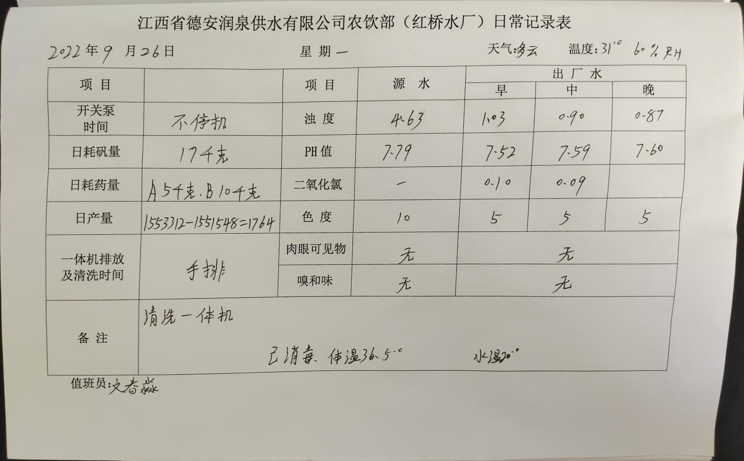
（水质检测记录）

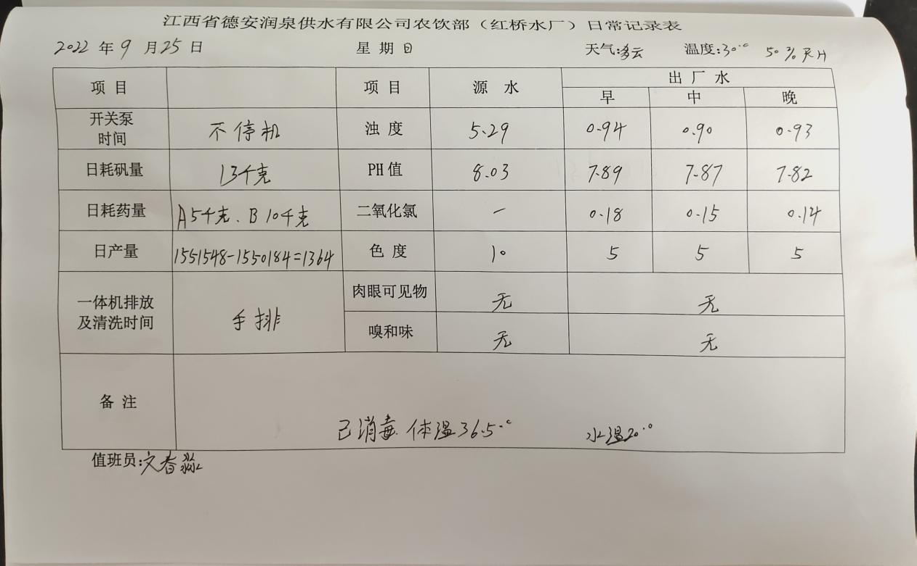
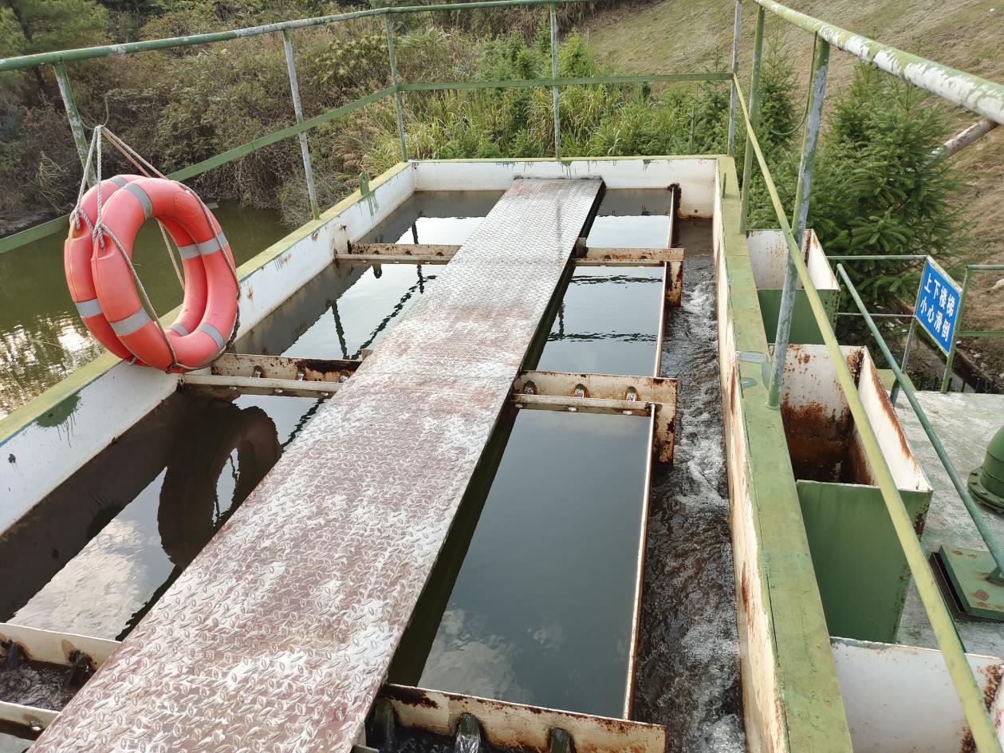
（饮用水厂设施）

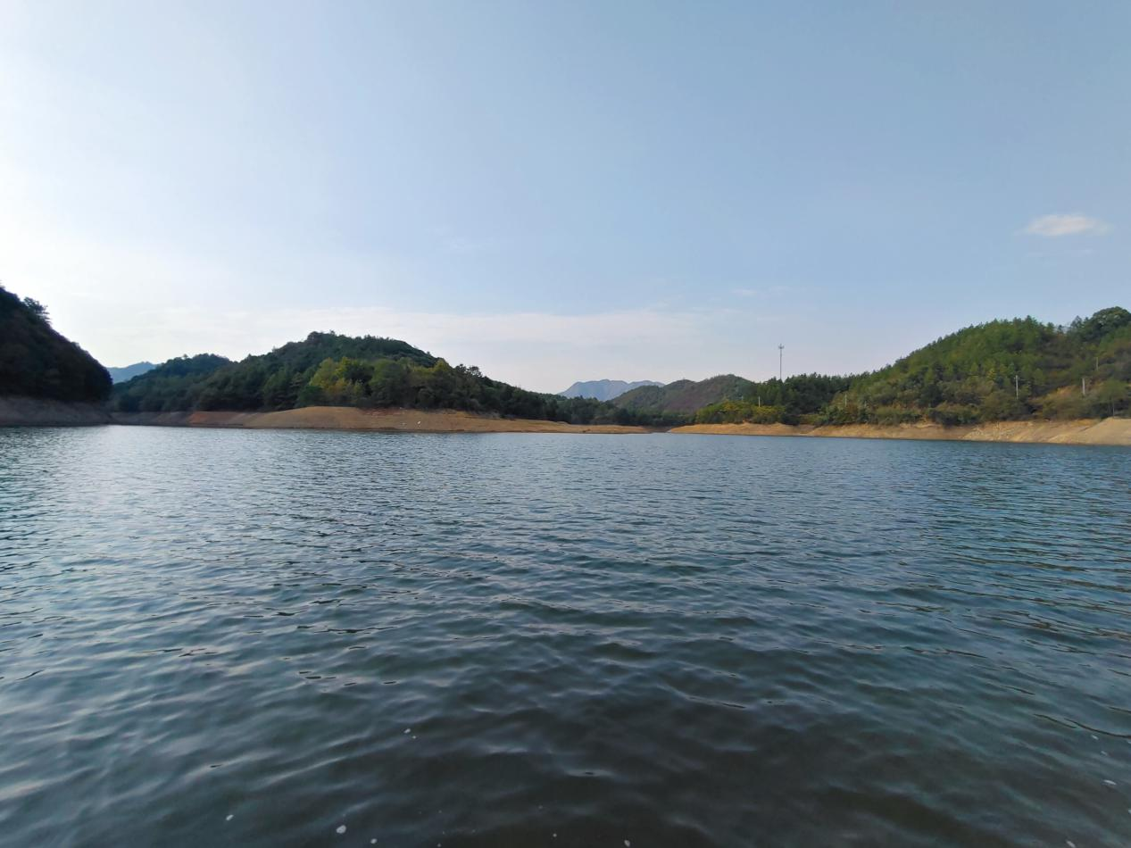
（水源地全景）

吴山镇人民政府
2022年9月26日

